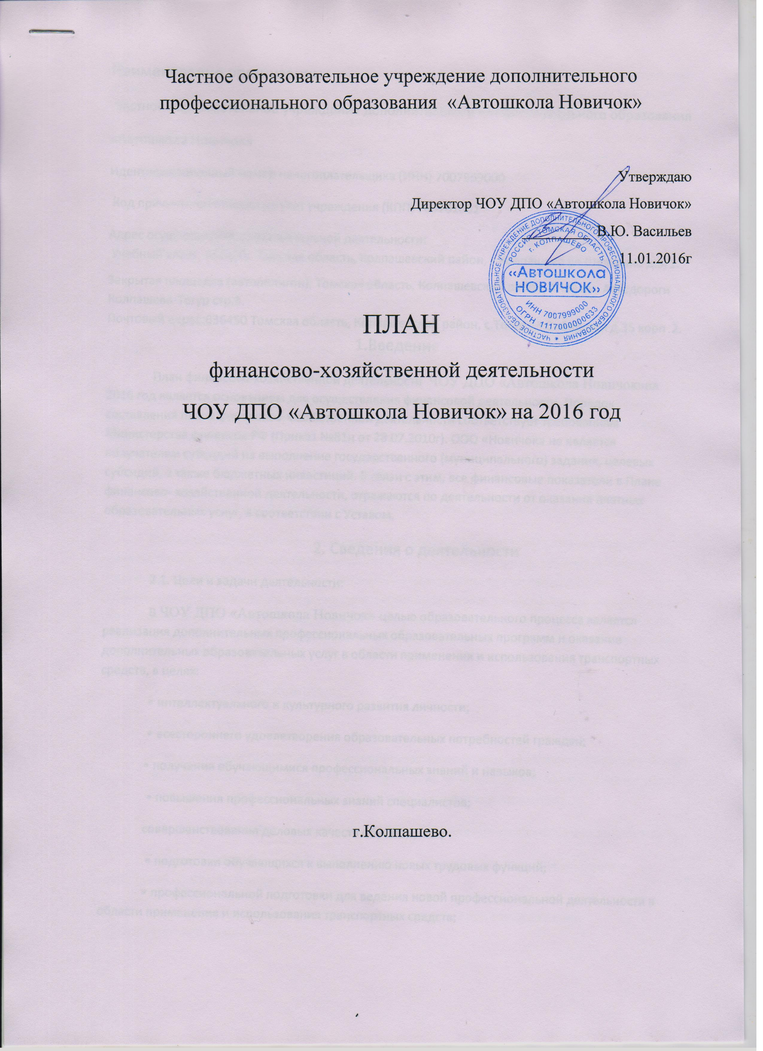

Наименование организации
Частное образовательное учреждение дополнительного профессионального образования
«Автошкола Новичок»
Идентификационный номер налогоплательщика (ИНН) 7007999000
Код причины постановки на учет учреждения (КПП) 700701001
Адрес осуществления образовательной деятельности:
Учебный класс -636450: Томская область, Колпашевский район, г.Колпашево ул.Шевченко д.3/1.
Закрытая площадка (автополигон): Томская область, Колпашевский район, 1-ый км. Автодороги Колпашево-Тогур стр.3.
Почтовый адрес:636450 Томская область, Колпашевский район, с.Тогур ул.Сибирская д.35 корп 2.
1.Введение
План финансово-хозяйственной деятельности ЧОУ ДПО «Автошкола Новичок»
на 2016 год является основанием для осуществления финансовой деятельности. Порядок составления плана финансово-хозяйственной деятельности соответствует требованиям Министерства финансов РФ (Приказ №81н от 28.07.2010г). ЧОУ ДПО «Автошкола Новичок»
не является получателем субсидий на выполнение государственного (муниципального) задания, целевых субсидий, а также бюджетных инвестиций. В связи с этим, все финансовые показатели в Плане финансово- хозяйственной деятельности, отражаются по деятельности от оказания платных образовательных услуг, в соответствии с Уставом.
2. Сведения о деятельности
2.1. Цели и задачи деятельности:
В ЧОУ ДПО «Автошкола Новичок» целью образовательного процесса является реализация дополнительных профессиональных образовательных программ и оказание дополнительных образовательных услуг в области применения и использования транспортных средств, в целях:
• интеллектуального и культурного развития личности;
• всестороннего удовлетворения образовательных потребностей граждан;
• получения обучающимися профессиональных знаний и навыков;
• повышения профессиональных знаний специалистов;
совершенствования деловых качеств обучающихся;
• подготовки обучающихся к выполнению новых трудовых функций;
• профессиональной подготовки для ведения новой профессиональной деятельности в области применения и использования транспортных средств;
• получения дополнительных знаний, умений и навыков по образовательным программам профессиональной подготовки водителей автомобилей и мотоциклов категории «В», «А», «А1»
Главными задачами Автошколы являются:
• Удовлетворение потребностей личности в интеллектуальном, культурном,
нравственном развитии, в получении знаний о новейших достижениях в соответствующих отраслях науки и техники.
• Организация и проведение повышения квалификации и профессиональной переподготовки специалистов предприятий, организаций и учреждений, высвобождаемых работников, незанятого населения и безработных.
2.2. Виды экономической деятельности:
Перечисляются основные виды деятельности согласно Уставу и те виды деятельности, которые учреждение будет выполнять в плановом периоде, включая дополнительные услуги:
2.2.1. Для достижения уставных целей и задач Организация осуществляет деятельность, направленную на повышение профессиональных знаний специалистов, совершенствование их деловых качеств, их подготовку к выполнению новых трудовых функций. На основе договоров организует и проводит:
• Обучение водителей автотранспортных средств
2.3. Данные о недвижимости и особо ценном движимом имуществе.
Общая балансовая стоимость недвижимого имущества на дату составления Плана (в разрезе стоимости имущества, закрепленного собственником имущества за учреждением на праве оперативного управления; приобретенного учреждением за счет выделенных собственником имущества учреждения средств; приобретенного учреждением за счет доходов, полученных от иной приносящей доход деятельности) составляет: на балансе отсутствует. Особо ценное имущество, балансовая стоимость которого составляет более 500 000 рублей - на балансе отсутствует.
3. Перспективы развития
Основные перспективы:
• повышение качества оказываемых образовательных услуг, расширение инфраструктуры предлагаемых услуг и, как следствие, повышение конкурентоспособности на рынке услуг; • повышение статуса образовательного учреждения среди населения;
• повышение заработной платы сотрудников и привлечение квалифицированных кадров;
• возможность эффективного и целесообразного использования инновационных технологий на базе Учреждения;
• повышение эффективности использования ресурсов при осуществлении образовательной деятельности;
• привлечение инвестиций.
В качестве мероприятий, способствующих повышению эффективности деятельности
ЧОУ ДПО «Автошкола Новичок», планируется провести:
• совершенствование организации труда;
• повышение квалификации персонала

